Sistemi Biometrici
Traccia dell’esercitazione di laboratorio 05

Estrazione di Haar features per localizzazione del volto

- Obiettivo dell’esercitazione è l’implementazione dell’estrazione di Haar-like features per la localizzazione del volto nella classe MyHaarFaceFeatureExtractor.

- Il diagramma delle classi riportato sotto descrive la struttura delle principali classi della libreria coinvolte nell’esercitazione.
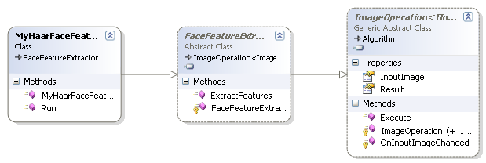

- La classe MyHaarFaceFeatureExtractor deriva da FaceFeatureExtractor che deriva a sua volta dalla classe ImageOperation<TInputImage, TOutput>. La classe ImageOperation presenta le seguenti proprietà fondamentali:
- InputImage: immagine su cui eseguire l’operazione.
Per la classe MyHaarFaceFeatureExtractor l’immagine di input è di tipo Image<byte>.
- Result: risultato dell’operazione.
Per la classe MyHaarFaceFeatureExtractor il risultato è di tipo FeatureVector, un vettore numerico contenente le feature estratte.

- Il metodo Run()della classe MyHaarFaceFeatureExtractor dovrà creare il FeatureVector contenente le Haar features estratte.
- Ogni singolo valore di feature si ottiene applicando una “maschera” in una determinata posizione dell’immagine di input.
- L’applicazione efficiente delle maschere richiede il calcolo dell’immagine integrale.
- La figura seguente mostra le maschere da usare per l’estrazione delle feature.
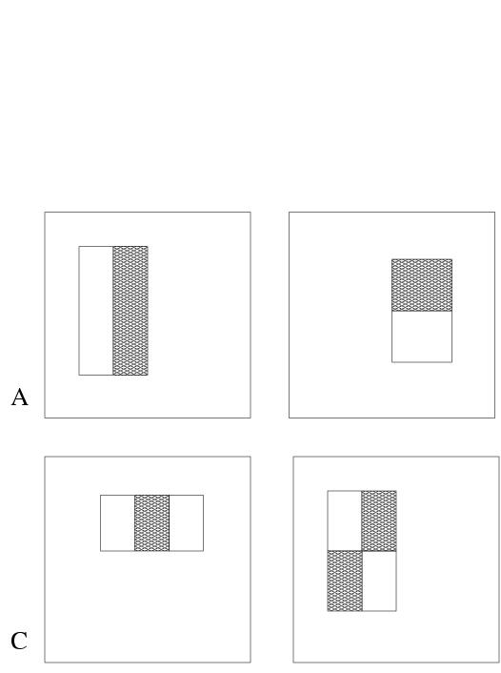
A
B
C
D

- L’estrazione di feature deve avvenire applicando ciascuna delle maschere in tutte le possibili posizioni dell’immagine di input. Una posizione è considerata valida se la maschera è interamente contenuta nell’immagine.
- Nel metodo Run()della classe MyHaarFaceFeatureExtractor sono già state definite la larghezza e l’altezza dell’elemento base (il singolo rettangolo) di ciascuna maschera.

- Una volta terminata l’implementazione, per verificare il risultato ottenuto, sostituire in FaceDetection.cs HaarFaceFeatureExtractor con MyHaarFaceFeatureExtractor. Verificare che i risultati ottenuti con le due classi siano uguali.

